**BỘ CÔNG NGHIỆP**

**TRƯỜNG ĐẠI HỌC CÔNG NGHIỆP HÀ NỘI**

**KHOA CÔNG NGHỆ THÔNG TIN**

**======***======**



**Báo cáo bài tập lớn**

**PHÂN TÍCH THIẾT KẾ HỆ THỐNG**

|  |  |
| --- | --- |
| Giáo viên: | Ths Ngô Thị Bích Thúy |
| Nhóm - Lớp: | 7 – KTPM-CLCK10 |
| Thành viên: | Nguyễn Minh Đức |
|  | Trần Quốc Toản |
|  | Lê Văn Hải |
|  |  |
|  |  |
| Hệ thống: | **Website thuê máy móc xây dựng Toàn Phát** |

Hà nội, Năm 2017

LỜI MỞ ĐẦU

<Giới thiệu sơ qua về đề tài>

Bảng phân việc

|  |  |
| --- | --- |
| **Tên thành viên** | **Công việc cụ thể** |
| Nguyễn Minh Đức |  |
| Trần Quốc Toản |  |
| Lê Văn Hải |  |
|  |  |

MỤC LỤC

Chương 1. Khảo sát hệ thống 5

1.1 Khảo sát sơ bộ 5

1.1.1 Mục tiêu 5

1.1.2 Phương pháp 5

1.1.3 Đối tượng khảo sát 5

1.1.4 Kết quả sơ bộ 5

1.1.5 Các tài liệu thu thập được 5

1.2 Khảo sát chi tiết 5

1.2.1 Hoạt động của hệ thống 5

1.2.2 Các yêu cầu chức năng 5

1.2.3 Các yêu cầu phi chức năng 5

Chương 2. Mô hình hóa use case 6

2.1 Biểu đồ use case 6

2.1.1 Các use case chính 6

2.1.2 Các use case thứ cấp 6

2.1.3 Phân rã một số use case 6

2.2 Mô tả chi tiết các use case 6

2.2.1 Mô tả use case <tên use case 1> 6

2.2.2 Mô tả use case <tên use case 2> 6

2.2.3 Mô tả use case <tên use case n> 7

Chương 3. Phân tích use case 8

3.1 Biểu đồ các lớp Entity của hệ thống 8

3.2 Phân tích các use case 8

3.2.1 Phân tích use case <Tên use case 1> 8

3.2.2 Phân tích use case <Tên use case 2> 8

3.2.3 Phân tích use case <Tên use case n> 8

3.3 Biểu đồ các lớp phân tích 8

3.3.1 Nhóm use case chính 8

3.3.2 Nhóm use case thứ cấp 8

Chương 4. Thiết kế giao diện 9

4.1 Giao diện use case <Tên use case 1> 9

4.1.1 Hình dung màn hình 9

4.1.2 Biểu đồ lớp màn hình 9

4.1.3 Biểu đồ cộng tác của các màn hình 9

4.2 Giao diện use case <Tên use case n> 9

4.2.1 Hình dung màn hình 9

4.2.2 Biểu đồ lớp màn hình 9

4.2.3 Biểu đồ cộng tác của các màn hình 9

4.3 Biểu đồ điều hướng giữa các màn hình 9

4.3.1 Nhóm use case chính 9

4.3.2 Nhóm use case thứ cấp 9

# Khảo sát hệ thống

## Khảo sát sơ bộ

### Mục tiêu

Thu thập thông tin và yêu cầu mà bên công ty muốn thực hiện cho dự án website này. Tìm hiểu về các thông tin mà công ty muốn bổ sung vào trang web và cùng công ty tìm ra được giải pháp tốt nhất.

### Phương pháp

Phỏng vấn

-          Trước khi tiến hành phỏng vẩn phải có một kế hoạch phỏng vấn cụ thể.

-          Có năm bước trong lập kế hoạch phỏng vấn đó là:

+ Đọc tài liệu cơ sở.

+ Thiết lập mục tiêu phỏng vấn.

+ Quyết định người được phỏng vấn.

+ Chuẩn bị cho người được phỏng vấn.

+ Quyết định kiểu và cấu trúc câu hỏi

-          Mẫu kế hoạch phỏng vấn:

|  |  |
| --- | --- |
| Kế hoạch phỏng vấn | |
| Người được hỏi: KH. Nguyễn Trọng Hải | Người phỏng vấn: LD. Nguyễn Huỳnh Đức |
| - Địa chỉ: 278 Xuân Đỉnh – Cầu Giấy – Hà Nội  - Cơ quan: Công ty TNHH Xây Dựng Toàn Phát Hà Nội  - Liên hệ: 0987 654 321 | - Thời gian hẹn: 01/10/2017  - Thời điểm bắt đầu: 02:00 PM  - Thời điểm kết thúc: Dự kiến |
| - Khách hàng bên quý công ty.  - Thu thập thông tin và ý kiến của khách hàng về dự án website xây dựng của công ty TNHH Xây Dựng Toàn Phát Hà Nội ( giao diện, chức năng, thông tin yêu cầu,.. ).  - Thỏa thuận với khách hàng về các thông tin khách hàng yêu cầu và các quy định của hai bên ( thông tin, giá trị dự án và thành viên thực hiện ) | Vai trò: Quản lí dự án ( có thể có thư ký ).  Vị trí: Project Director.  Trình độ: Là người có kinh nghiệm tối thiêu 1 năm về việc làm việc với khách hàng và trao đổi dự án. |
| Nội dung:  - Giới thiệu.  - Tổng quan về dự án.  - Tổng quan về phỏng vấn.  - Chủ đề sẽ đề cập ( xin phép ghi âm )  - Chủ đề 1: Nội dung câu hỏi và câu trả lời.  - Tổng hợp các nội dung chính ý kiến của người được hỏi.  - Kết thúc thỏa thuận. | Thời gian: ( dự kiến )  1 phút  2 phút  1 phút  1 phút  30 phút  10 phút |
|  | Dự kiến tổng cộng 45 phút |

-          Nhận xét về buổi phỏng vấn: Buổi phỏng vấn diễn ra tốt, hai bên đều có sự lựa chọn ưng ý cho mình. Sau khi kết thúc buổi phỏng vấn đã thiết lập một buổi hẹn tiếp với khách hàng.

-          Kết quả phỏng vấn

|  |  |
| --- | --- |
| Phiếu phỏng vấn | |
| Dự án: Quản lí xây dựng | Tiểu dự án: Quản lí xây dựng công ty TNHH Hòa Phát Hà Nội |
| Người được hỏi: Nguyễn Trọng Hải | Người hỏi: Nguyễn Huỳnh Đức  Ngày: 01/10/2017 |
| Câu 1: Anh/ chị có cho phép người dùng thuê máy trực tiếp trên hệ thống không? Nếu có cần thông tin gì để có thể thực hiện thuê? | Trả lời: Có tôi muốn khách hàng có thể thuê trực tiếp trên web. Khách hàng cung cấp tên, địa chỉ liên hệ, còn lại bên tôi sẽ liên hệ.  Quan sát: Khách hàng là người có hiểu biết về lĩnh vực Digital Marketing. |
| Câu 2: Danh sách dịch vụ bên công ty có khác nhiều, vậy không biết bên công ty có ý định làm nổi bật dịch vụ nào lên không? Có thì là vì sao? | Trả lời: Nếu có tôi muốn làm nổi bật dịch vụ thuê máy móc và trang thiết bị. Vì máy móc của chúng tôi đầy đủ hơn so với các đối thủ trên thị trường, giá cả cũng nằm trong top các nơi có giá mềm với người muốn sử dụng dịch vụ.  Quan sát: Khách hàng muốn làm nổi bật điểm mạnh nhất của công ty, cần trao đổi thêm với khách hàng về việc bố trí để làm nổi bật và ưng ý cho khách hàng. |
| Câu 3: Không biết bên công ty còn có yêu cầu thêm nào không? | Trả lời: Tôi muốn hệ thống quản lí tổng hợp được số lượng thuê của khách hàng để chúng tôi có thể chủ động trong việc kinh doanh.  Quan sát: Khách hàng là người cẩn thận và tìm hiểu rất kĩ trước khi quyết định xây dựng website cho công ty. Cần phải làm việc và đúng với mục đích và yêu cầu của khách hàng. |
| Đánh giá chung:  - Khách hàng là người làm việc và trả lời rất cẩn thận và có sự tìm hiểu rất kĩ trước khi tới. Dự kiến cần teamwork làm việc có kinh nghiệm để tránh tình trạng có lỗi không đáng có.  - Buổi phỏng vấn khá tốt còn một số thông tin nhưng có thể thu thập thêm. Website dạng này còn cần xem xét về số liệu để trình bày một cách dễ dàng và dễ hiểu cho người dùng. | |

### Đối tượng khảo sát

Đối tượng thực hiện phỏng vấn, điều tra, quan sát: Khách hang bên công ty TNHH Xây Dựng Toàn Phát.

### Kết quả sơ bộ

Hệ thống phát triển dựa trên ý tưởng của bên công ty TNHH Xây Dựng Toàn PHát, với việc tổ chức hệ thống thông qua việc hiển thị các thôn tin, cho phép người dung có thể đăng ký thuê máy móc, và thống kê lại số lượng.

### Các tài liệu thu thập được

Do đây là dự án phát triển mới và là ý tưởng riêng của bên công ty vì thế không có tài liệu thêm ngoại trừ ý tưởng của bên công ty TNHH Xây Dựng Toàn Phát.

## Khảo sát chi tiết

### Hoạt động của hệ thống

Hệ thống hoạt động dựa trên nền tảng website có thể sử dụng nền tảng PHP, ASP, Node JS. Hệ thống hoạt động để hiển thị thông tin về các sản phẩm của công ty lên trên mạng để có giới thiệu tới khách hàng của công ty, cho phép người dung đăng ký việc thuê sản phẩm, hệ thông sẽ tự động gửi thông tin tới cho bên công ty để có thể chủ động liên hệ với khách hang của họ. Theo số lượng của việc thuê sản phẩm, hệ thống sẽ tự động lập thống kê để giảm thiểu tối đa việc mất sức trong việc liệt kê và tổng hợp vấn đề đó

### Các yêu cầu chức năng

**Khách hàng:**

- Hiển thị danh mục sản phẩm.

- Hiển thị sản phẩm cho thuê theo danh mục.

- Chức năng tìm kiếm thông minh theo tên máy móc.

- Đăng ký thuê máy.

- Xem danh sách các dịch vụ.

**Quản trị viên:**

- Thêm, sửa, xoá thông tin danh mục sản phẩm.

- Thêm, sửa, xoá thông tin máy móc.

- Thêm, sửa, xoá thông tin dịch vụ.

- Xem và sửa tình trạng thuê máy,

- Thống kê số lượng thuê theo từng máy.

### Các yêu cầu phi chức năng

- Hệ thống phải tương thích với mọi thiết bị ( PC, Mobile, Ipad,.. )

- Hệ thống tương thích và hỗ trợ SEO theo từ khoá.

- Hệ thống có hệ thống quản trị phân cấp và dễ sử dụng, có hướng dẫn cho quản trị viên đăng nhập lần đầu.

# Mô hình hóa use case

## Biểu đồ use case

### Các use case chính

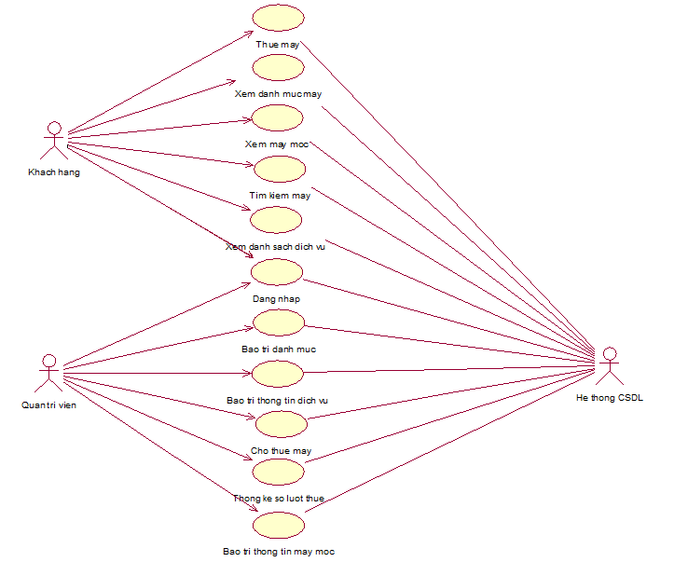

### Các use case thứ cấp

< Biểu đồ use case với các use case phần quản trị và mô tả vắn tắt từng use case >

### Phân rã một số use case

< Biểu đồ use case có quan hệ include, extend>

## Mô tả chi tiết các use case

### Mô tả use case Xem danh mục máy

* Luồng sự kiện:
  + Luồng cơ bản:
    1. Use case bắt đầu khi Khách hàng kích vào nút “Danh mục” ở trên Menu chính. Hệ thống truy vấn bảng DANH_MUC trong CSDL và hiển thị danh sách các danh mục máy móc gồm những thông tin: Tên danh mục, Đặc điểm danh mục, Số máy.
    2. Khách hàng kích vào nút “Trở về” và use case kết thúc.
  + Luồng rẽ nhánh:
    1. Không kết nối được với cơ sở dữ liệu: Tại bất kỳ thời điểm nào trong quá trình thực hiện use case nếu không kết nối với cơ sở dữ liệu thì hệ thống sẽ hiển thị một thông báo lỗi và use case kết thúc.
* Các yêu cầu đặc biệt:

Không có.

* Tiền điều kiện:

Không có.

* Hậu điều kiện:

Không có.

* Điểm mở rộng:

Không có.

### Mô tả use case Thuê máy

* + Luồng cơ bản:
    1. Use case bắt đầu khi Khách hàng kích vào nút “Thuê máy” ở trên màn hình hiển thị thông tin máy. Hệ thống hiển thị một form để người dùng nhập ngày bắt đầu thuê, ngày kết thúc thuê, chọn dịch vụ muốn thuê, ngày bắt đầu thuê dịch vụ và ngày kết thúc dịch vụ.
    2. Khách hàng nhập đầy đủ thông tin vào form và kích vào nút “Xác nhận thuê”. Hệ thống thêm một bản ghi vào bảng THUE_DICH_VU và PHIEU_THUE với thông tin của khách hàng, máy móc và nội dung khách hàng vừa nhập ở trên.
    3. Khách hàng kích vào nút “Trở về” và use case kết thúc.
  + Luồng rẽ nhánh:
    1. Không kết nối được với cơ sở dữ liệu: Tại bất kỳ thời điểm nào trong quá trình thực hiện use case nếu không kết nối với cơ sở dữ liệu thì hệ thống sẽ hiển thị một thông báo lỗi và use case kết thúc.
    2. Tại bước 2 trong luồng cơ bản, khách hàng có thể lựa chọn kích vào nút “Trở về” và use case kết thúc.
* Các yêu cầu đặc biệt:

Không có.

* Tiền điều kiện:

Khách hàng phải có tài khoản và đã đăng nhập vào hệ thống.

* Hậu điều kiện:

Phiếu thuê phải được xác nhận bởi quản trị viên.

* Điểm mở rộng:

Không có.

### Mô tả use case Xem máy móc

* Luồng sự kiện:
  + Luồng cơ bản:

1. Use case bắt đầu khi Khách hàng kích vào nút “Danh mục” ở trên Menu chính. Hệ thống truy vấn bảng DANH_MUC trong CSDL và hiển thị danh sách các danh mục máy móc gồm các thông tin: Tên danh mục, Đặc điểm danh mục, Số máy.
2. Khách hàng kích vào một trong các danh mục để xem máy móc thuộc danh mục đó. Hệ thống truy vấn bảng MAY_MOC trong CSDL và hiển thị danh sách tất cả máy móc tương ứng với danh mục đã chọn gồm những thông tin: Tên máy, Giá thuê, Chức năng.
3. Khách hàng kích vào nút “Trở về” và use case kết thúc.
   * Luồng rẽ nhánh:
4. Không kết nối được với cơ sở dữ liệu: Tại bất kỳ thời điểm nào trong quá trình thực hiện use case nếu không kết nối với cơ sở dữ liệu thì hệ thống sẽ hiển thị một thông báo lỗi và use case kết thúc.
5. Tại bước 3 trong luồng cơ bản, khách hàng có thể lựa chọn kích vào nút “Trở về” và use case kết thúc.

* Các yêu cầu đặc biệt:

Không có.

* Tiền điều kiện:

Không có.

* Hậu điều kiện:

Không có.

* Điểm mở rộng:

Không có.

### Mô tả use case Tìm kiếm máy

* Luồng sự kiện:
  + Luồng cơ bản:

1. Use case bắt đầu khi Khách hàng kích vào nút “Thông tin máy” ở trên Menu chính. Hệ thống sẽ đưa Khách hàng đến một màn hình với một ô text để người dùng nhập tên máy móc muốn tìm kiếm và một nút “Tìm kiếm” để Khách hàng xác nhận tìm kiếm.
2. Khách hàng nhập tên máy móc muốn tìm và kích vào nút “Tìm”. Hệ thống truy vấn bảng MAY_MOC trong CSDL và hiển thị máy móc có tên tương ứng với những thông tin: Tên máy, Chức năng.
3. Khách hàng kích vào nút “Trở về” và use case kết thúc.
   * Luồng rẽ nhánh:
4. Không kết nối được với cơ sở dữ liệu: Tại bất kỳ thời điểm nào trong quá trình thực hiện use case nếu không kết nối với cơ sở dữ liệu thì hệ thống sẽ hiển thị một thông báo lỗi và use case kết thúc.
5. Tại bước 3 trong luồng cơ bản, khách hàng có thể lựa chọn kích vào nút “Trở về” và use case kết thúc.
6. Tại bước 4 trong luồng cơ bản nếu không tìm thấy bản ghi nào hệ thống sẽ in thông báo “Không tìm thấy máy móc có tên như trên”.

* Các yêu cầu đặc biệt:

Không có.

* Tiền điều kiện:

Không có.

* Hậu điều kiện:

Không có.

* Điểm mở rộng:

Không có.

### Mô tả use case Danh sách dịch vụ (T/g: Trần Quốc Toản)

* Luồng sự kiện:
  + Luồng cơ bản:

1. Use case này bắt đầu khi người dùng khách vào nút “Dịch vụ” trên menu chính. Hệ thống sẽ hiển thị một trang danh sách dịch vụ.
2. Use case kết thúc khi người dung kích vào nút “ Trở lại “.
   * Luồng rẽ nhánh:
3. Trở lại: Khi người dung kích vào nút “Trở lại thì use case kết thúc.
4. Không kết nối được với cơ sở dữ liệu: Tại bất kỳ thời điểm nào trong quá trình thực hiện use cáe nếu không kết nối được với cơ sở dữ liệu thì hệ thống sẽ hiển thị một thông báo lỗi và use case kết thúc.

* Các yêu cầu đặc biệt:

Use case này được dung để hiển thị danh sách các dịch vụ mà công ty cung cấp cho khách hang. Hệ thống được quyết định bởi các thông tin mà bên quản trị viên của công ty upload lên.

* Tiền điều kiện:

Người dùng cẩn phải truy cập vào website của công ty để sử dụng chức năng này.

* Hậu điều kiện:

Nếu use case thành công thì người dùng sẽ xem được thông tin các dịch vụ mà công ty cung cấp. Ngược lại nếu hệ thống có lỗi hoặc do một hành động sai nào đó của người dùng sẽ chuyển tới trang 404.

* Điểm mở rộng:

Không có.

### Mô tả use case Bảo trì danh mục (T/g: Trần Quốc Toản)

* Luồng sự kiện:
  + Luồng cơ bản:

1. Use case này bắt đầu khi quản trị truy cập vào url đăng nhập dành cho admin hoặc nút “đăng nhập” trên thanh menu chính. Hệ thống sẽ hiển thị một màn hình đăng nhập.
2. Quản trị viên nhập tên đăng nhập và mật khẩu và các trường tương ứng và ấn nút “ Đăng nhập “. Hệ thống kiểm tra chi tiết và người dung trong bảng TAI_KHOAN và kiểm tra quyền sau đó hiển thị thanh menu lựa chọn các chức năng tương ứng.
3. Quản trị viên lựa chọn thêm, sửa, xoá tuỳ theo mục đích của quản trị. Use case kết thúc khi quản trị viên ấn nút “Thêm/Lưu”.
   * Luồng rẽ nhánh:
4. Thêm danh mục: Tại bước 3 trong luồng cơ bản, nếu quản trị viên kích vào nút thêm danh mục. Hệ thống sẽ chuyển tới một form cho người dùng nhập các thông tin. Use case kết thúc khi người dùng kích vào “Thêm/Huỷ bỏ”.
5. Sai tên hoặc mật khẩu: Tại bước 2 trong luồng cơ bản, nếu quản trị viên nhập sai tên đăng nhập hay mật khẩu thì hệ thống sẽ thông báo lỗi. Quản trị viên có thể nhập lại và tiếp tục bước 2 hoặc chọn “Thoát” để kết thúc use case.
6. Thoát: Tại bước 2 trong luồng cơ bản, nếu người dung kích vào nút “ Thoát “ thì use case kết thúc.
7. Không kết nối được với cơ sở dữ liệu: Tại bất kỳ thời điểm nào trong quá trình thực hiện use cáe nếu không kết nối được với cơ sở dữ liệu thì hệ thống sẽ hiển thị một thông báo lỗi và use case kết thúc.

* Các yêu cầu đặc biệt:

Use case này dành cho ban quản trị viên của công ty. Các quyền được quyết định theo chính hành động mà quản trị viên hành động.

* Tiền điều kiện:

Cần phải đăng nhập vào được hệ thống với quyền là quản trị viên.

* Hậu điều kiện:

Nếu use case thành công thì người dung sẽ đăng nhập được vào hệ thống và có thể sử dụng các chức năng ứng với vai trò của mình ở đây là bảo trì danh mục sản phẩm.

* Điểm mở rộng:

Không có.

### Mô tả use case Bảo trì thông tin dịch vụ (T/g: Trần Quốc Toản)

* Luồng sự kiện:
  + Luồng cơ bản:

1. Use case này bắt đầu khi quản trị truy cập vào url đăng nhập dành cho admin hoặc nút “đăng nhập” trên thanh menu chính. Hệ thống sẽ hiển thị một màn hình đăng nhập.
2. Quản trị viên nhập tên đăng nhập và mật khẩu và các trường tương ứng và ấn nút “ Đăng nhập “. Hệ thống kiểm tra chi tiết và người dung trong bảng TAI_KHOAN và kiểm tra quyền sau đó hiển thị thanh menu lựa chọn các chức năng tương ứng.
3. Quản trị viên lựa chọn thêm, sửa, xoá tuỳ theo mục đích của quản trị. Use case kết thúc khi quản trị viên ấn nút “Thêm/Lưu”.
   * Luồng rẽ nhánh:
4. Thêm dịch vụ: Tại bước 3 trong luồng cơ bản, nếu quản trị viên kích vào nút thêm danh mục. Hệ thống sẽ chuyển tới một form cho người dùng nhập các thông tin. Use case kết thúc khi người dùng kích vào “Thêm/Huỷ bỏ”.
5. Sai tên hoặc mật khẩu: Tại bước 2 trong luồng cơ bản, nếu quản trị viên nhập sai tên đăng nhập hay mật khẩu thì hệ thống sẽ thông báo lỗi. Quản trị viên có thể nhập lại và tiếp tục bước 2 hoặc chọn “Thoát” để kết thúc use case.
6. Thoát: Tại bước 2 trong luồng cơ bản, nếu người dung kích vào nút “ Thoát “ thì use case kết thúc.
7. Không kết nối được với cơ sở dữ liệu: Tại bất kỳ thời điểm nào trong quá trình thực hiện use cáe nếu không kết nối được với cơ sở dữ liệu thì hệ thống sẽ hiển thị một thông báo lỗi và use case kết thúc.

* Các yêu cầu đặc biệt:

Use case này dành cho ban quản trị viên của công ty. Các quyền được quyết định theo chính hành động mà quản trị viên hành động.

* Tiền điều kiện:

Cần phải đăng nhập vào được hệ thống với quyền là quản trị viên.

* Hậu điều kiện:

Nếu use case thành công thì người dung sẽ đăng nhập được vào hệ thống và có thể sử dụng các chức năng ứng với vai trò của mình ở đây là bảo trì danh mục sản phẩm.

* Điểm mở rộng:

Không có.

### Mô tả use case Đăng nhập (T/g: Trần Quốc Toản)

* Luồng sự kiện:
  + Luồng cơ bản:

1. Use case này bắt đầu khi quản trị truy cập vào url đăng nhập dành cho admin hoặc nút “đăng nhập” trên thanh menu chính. Hệ thống sẽ hiển thị một màn hình đăng nhập.
2. Quản trị viên nhập tên đăng nhập và mật khẩu và các trường tương ứng và ấn nút “ Đăng nhập “. Hệ thống kiểm tra chi tiết và người dung trong bảng TAI_KHOAN và kiểm tra quyền sau đó hiển thị thanh menu lựa chọn các chức năng tương ứng.
3. Quản trị viên lựa chọn thêm, sửa, xoá tuỳ theo mục đích của quản trị. Use case kết thúc khi quản trị viên ấn nút “Thêm/Lưu”.
   * Luồng rẽ nhánh:
4. Thêm dịch vụ: Tại bước 3 trong luồng cơ bản, nếu quản trị viên kích vào nút thêm danh mục. Hệ thống sẽ chuyển tới một form cho người dùng nhập các thông tin. Use case kết thúc khi người dùng kích vào “Thêm/Huỷ bỏ”.
5. Sai tên hoặc mật khẩu: Tại bước 2 trong luồng cơ bản, nếu quản trị viên nhập sai tên đăng nhập hay mật khẩu thì hệ thống sẽ thông báo lỗi. Quản trị viên có thể nhập lại và tiếp tục bước 2 hoặc chọn “Thoát” để kết thúc use case.
6. Thoát: Tại bước 2 trong luồng cơ bản, nếu người dung kích vào nút “ Thoát “ thì use case kết thúc.
7. Không kết nối được với cơ sở dữ liệu: Tại bất kỳ thời điểm nào trong quá trình thực hiện use cáe nếu không kết nối được với cơ sở dữ liệu thì hệ thống sẽ hiển thị một thông báo lỗi và use case kết thúc.

* Các yêu cầu đặc biệt:

Use case này dành cho ban quản trị viên của công ty. Các quyền được quyết định theo chính hành động mà quản trị viên hành động.

* Tiền điều kiện:

Cần phải đăng nhập vào được hệ thống với quyền là quản trị viên.

* Hậu điều kiện:

Nếu use case thành công thì người dung sẽ đăng nhập được vào hệ thống và có thể sử dụng các chức năng ứng với vai trò của mình ở đây là bảo trì danh mục sản phẩm.

* Điểm mở rộng:

Không có.

### Mô tả use case Cho thuê máy (T/g: Lê Văn Hải)

* Luồng sự kiện:
  + Luồng cơ bản:

1. Quản trị viên bắt đầu khi kích vào nút “Đăng nhập” trên Menu chính. Hệ thống hiển thị một màn hình đăng nhập.

2. Quản trị viên nhập tên đăng nhập và mật khẩu và danh sách cho thuê máy và ấn nút “Đăng nhập” . Hệ thống kiểm tra chi tiết người dùng trong bảng TAI_KHOAN và hiển thị Menu lựa chọn các danh mục cho thuê máy với quyền quản trị viên.

3. Ấn vào nút trên danh mục cho thuê máy thực hiện chọn,thêm,sửa xóa.

* + Luồng rẽ nhánh:

1. Hủy bỏ: Tại bước 2 trong luồng cơ bản,nếu Quản trị viên kích đúp vào nút “ Hủy Bỏ” thì use case kết thúc
2. Sai tên hoặc mật khẩu: Tại bước 2 trong luồng cơ bản,nếu quản trị viên nhập sai tên đăng nhập hay mật khẩu thì hệ thống sẽ thông báo lỗi. Quản trị viên có thể nhập lại và tiếp tục bước 2 hoặc chọn hủy bỏ để kết thúc use case
3. Không kết nối được với cơ sở dữ liệu: Tại bất kì thời điểm nào trong quá trình thực hiện use case nếu không kết nối được với cơ sở dữ liệu thì hệ thống sẽ hiển thị một thông báo lỗi và use case kết thúc.

* Các yêu cầu đặc biệt:

Quản trị viên phải có quyền trên hệ thống để đăng nhập và được kiểm xoát theo vai trò chủ hệ thống

* Tiền điều kiện:

Người dùng cần phải có tài khoản và quyền quản trị trên hệ thống.

* Hậu điều kiện:

Nếu use case thành công thì người dùng sẽ đăng nhập được vào hệ thống và có thể sử dụng các chức năng ứng với vai trò của mình, ngược lại trạng thái của hệ thống không thay đổi.

* Điểm mở rộng:

Không có.

### Mô tả use case Thống kê số lượt thuê (T/g: Lê Văn Hải)

* Luồng sự kiện:
  + Luồng cơ bản:

1. Quản trị viên bắt đầu khi kích vào nút “Đăng nhập” trên Menu chính. Hệ thống hiển thị một màn hình đăng nhập.
2. Quản trị viên nhập tên đăng nhập và mật khẩu và danh sách danh sách thống kê số lượt thuê và ấn nút “Đăng nhập” . Hệ thống kiểm tra chi tiết người dùng trong bảng TAI_KHOAN và hiển thị Menu lựa chọn các danh mục danh sách thống kê số lượt thuê với quyền quản trị viên.
3. Ấn vào nút trên danh mục thực hiện chọn,thêm hoặc sửa xóa
   * Luồng rẽ nhánh:

1. Hủy bỏ: Tại bước 2 trong luồng cơ bản,nếu Quản trị viên kích đúp vào nút “ Hủy Bỏ” thì use case kết thúc

1. Sai tên hoặc mật khẩu: Tại bước 2 trong luồng cơ bản,nếu quản trị viên nhập sai tên đăng nhập hay mật khẩu thì hệ thống sẽ thông báo lỗi. Quản trị viên có thể nhập lại và tiếp tục bước 2 hoặc chọn hủy bỏ để kết thúc use case
2. Không kết nối được với cơ sở dữ liệu: Tại bất kì thời điểm nào trong quá trình thực hiện use case nếu không kết nối được với cơ sở dữ liệu thì hệ thống sẽ hiển thị một thông báo lỗi và use case kết thúc.

* Các yêu cầu đặc biệt:

Quản trị viên phải có quyền trên hệ thống để đăng nhập và được kiểm xoát theo vai trò chủ hệ thống

* Tiền điều kiện:

Người dùng cần phải có tài khoản và quyền quản trị trên hệ thống.

* Hậu điều kiện:

Nếu use case thành công thì người dùng sẽ đăng nhập được vào hệ thống và có thể sử dụng các chức năng ứng với vai trò của mình, ngược lại trạng thái của hệ thống không thay đổi.

* Điểm mở rộng:

Không có.

### Mô tả use case Bảo trì thông tin máy móc (T/g: Lê Văn Hải)

* Luồng sự kiện:
  + Luồng cơ bản:

1. Quản trị viên bắt đầu khi kích vào nút “Đăng nhập” trên Menu chính. Hệ thống hiển thị một màn hình đăng nhập.

2. Quản trị viên nhập tên đăng nhập và mật khẩu và danh sách bảo trì thông tin máy móc và ấn nút “Đăng nhập” . Hệ thống kiểm tra chi tiết người dùng trong bảng TAI_KHOAN và hiển thị Menu lựa chọn các danh mục bảo trì thông tin máy móc với quyền quản trị viên.

3. Ấn vào nút trên danh mục thực hiện chọn,thêm hoặc sửa xóa.

* + Luồng rẽ nhánh:

1. Hủy bỏ: Tại bước 2 trong luồng cơ bản,nếu Quản trị viên kích đúp vào nút “ Hủy Bỏ” thì use case kết thúc
2. Sai tên hoặc mật khẩu: Tại bước 2 trong luồng cơ bản,nếu quản trị viên nhập sai tên đăng nhập hay mật khẩu thì hệ thống sẽ thông báo lỗi. Quản trị viên có thể nhập lại và tiếp tục bước 2 hoặc chọn hủy bỏ để kết thúc use case
3. Không kết nối được với cơ sở dữ liệu: Tại bất kì thời điểm nào trong quá trình thực hiện use case nếu không kết nối được với cơ sở dữ liệu thì hệ thống sẽ hiển thị một thông báo lỗi và use case kết thúc.

* Các yêu cầu đặc biệt:

Quản trị viên phải có quyền trên hệ thống để đăng nhập và được kiểm xoát theo vai trò chủ hệ thống

* Tiền điều kiện:

Người dùng cần phải có tài khoản và quyền quản trị trên hệ thống.

* Hậu điều kiện:

Nếu use case thành công thì người dùng sẽ đăng nhập được vào hệ thống và có thể sử dụng các chức năng ứng với vai trò của mình, ngược lại trạng thái của hệ thống không thay đổi.

* Điểm mở rộng:

Không có.

# Phân tích use case

## Biểu đồ các lớp Entity của hệ thống

<Vẽ biểu đồ tất cả các lớp entity của hệ thống và quan hệ giữa chúng. Mỗi lớp entity tương ứng với một bảng trong cơ sở dữ liệu>

## Phân tích các use case

<Với mỗi use case cần đưa ra biểu đồ trình tự và biểu đồ lớp phân tích VOPC>

### Phân tích use case Xem danh mục máy

#### Biểu đồ trình tự

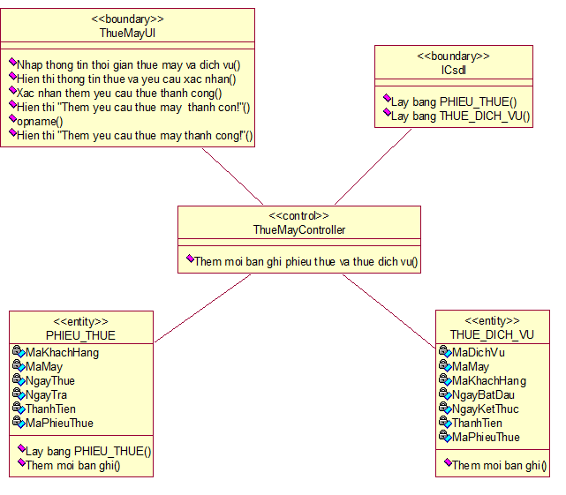

#### Biểu đồ lớp phân tích

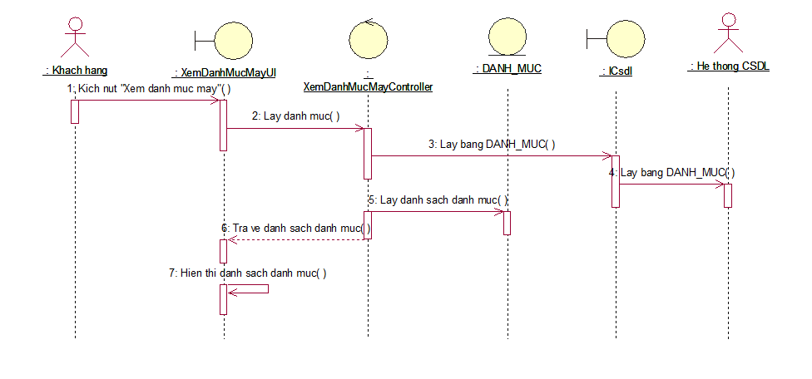

### Phân tích use case Thuê máy

#### Biểu đồ trình tự

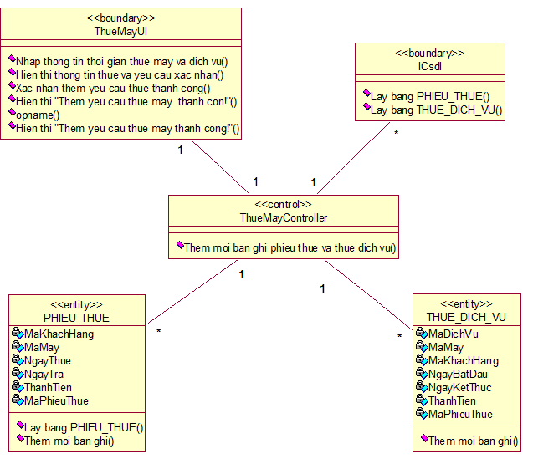

#### Biểu đồ lớp phân tích

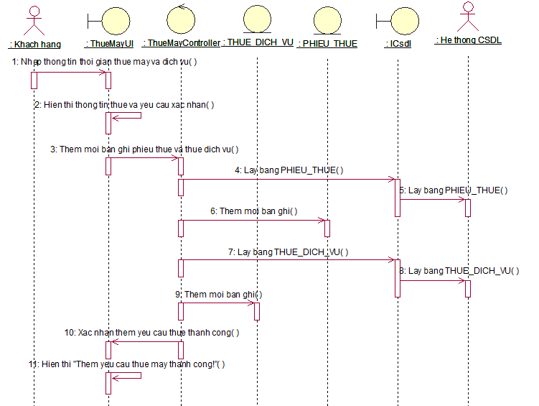

### Phân tích use case Xem máy móc

#### Biểu đồ trình tự

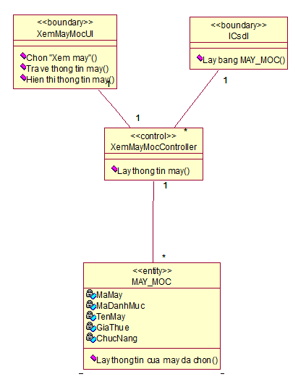

#### Biểu đồ lớp phân tích

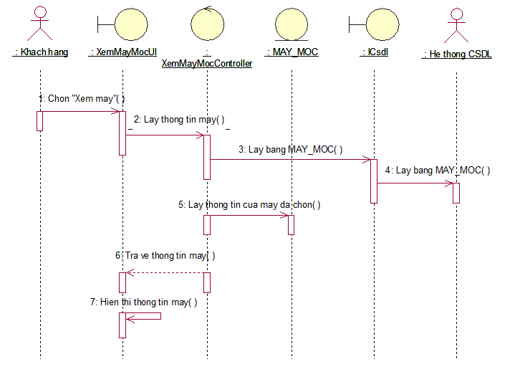

### Phân tích use case Tìm máy móc

#### Biểu đồ trình tự

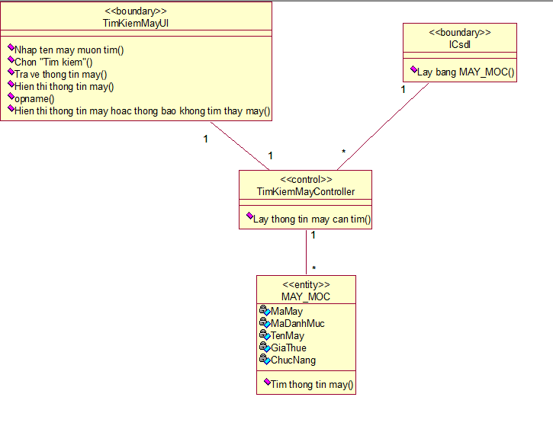

#### Biểu đồ lớp phân tích

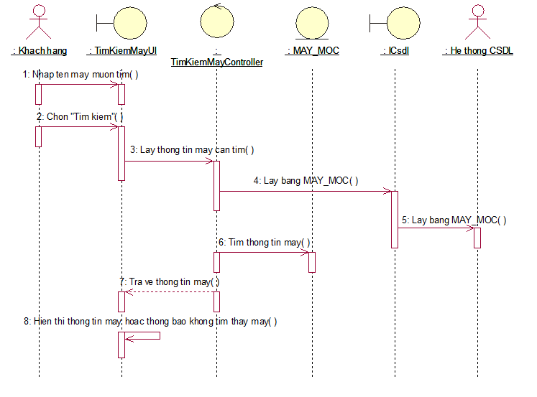

### Phân tích use case Đăng nhập

#### Biểu đồ trình tự

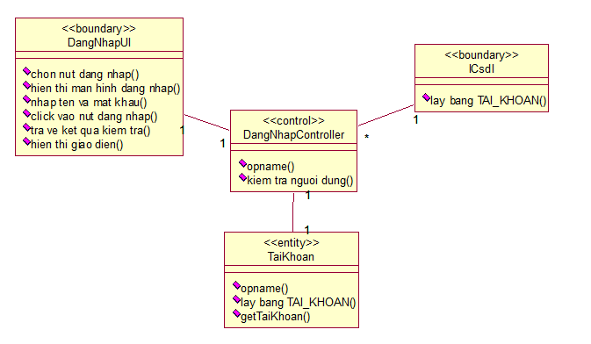

#### Biểu đồ lớp phân tích

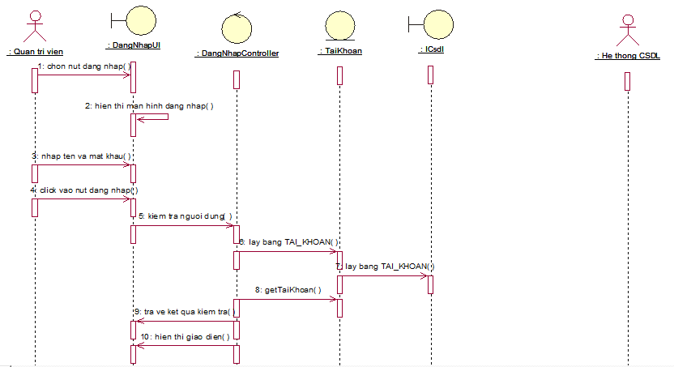

### Phân tích use case Danh sách dịch vụ

#### Biểu đồ trình tự

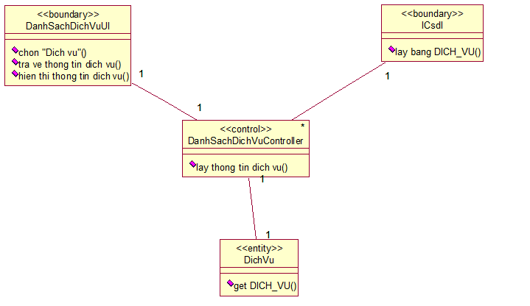

#### Biểu đồ lớp phân tích

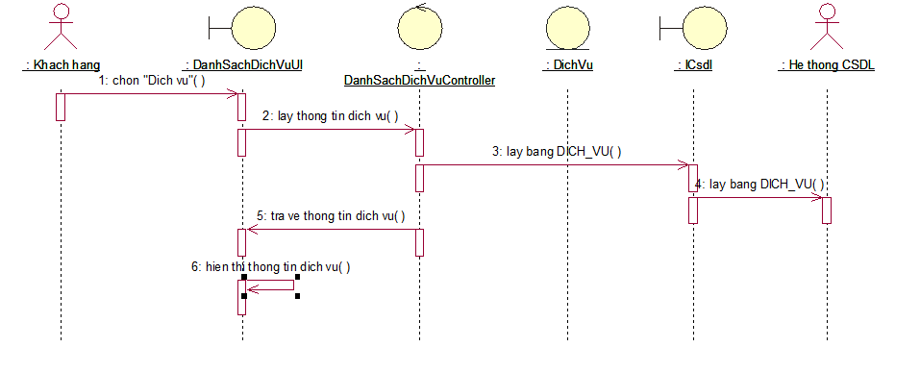

### Phân tích use case Bảo trì danh mục

#### Biểu đồ trình tự

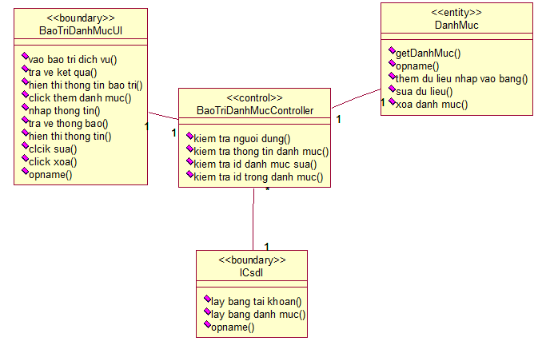

#### Biểu đồ lớp phân tích



### Phân tích use case Tìm máy móc

#### Biểu đồ trình tự



#### Biểu đồ lớp phân tích



## Biểu đồ các lớp phân tích

### Nhóm use case chính

<Vẽ biểu đồ tất cả các lớp phân tích của nhóm use case chính>

### Nhóm use case thứ cấp

<Vẽ biểu đồ tất cả các lớp phân tích của nhóm use case thứ cấp>

# Thiết kế cơ sở dữ liệu

## Biểu đồ thực thể liên kết

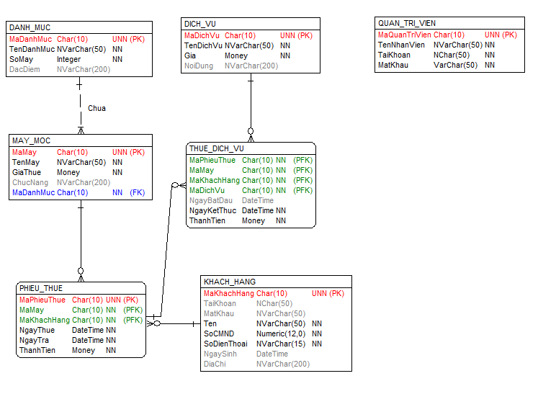

## Mô tả các thực thể

<Ví dụ: Thực thể KHOA_HOC: lưu thông tin các khóa học mà trung tâm tổ chức. Các thông tin về khóa học cần được lưu lại là: Mã khóa học, tên khóa học, thời lượng (số buổi học một tuần) và tổng số buổi học >

## Các quy tắc nghiệp vụ

* Mỗi danh mục cần phải chứa một hoặc nhiều máy móc. Một máy móc cần phải thuộc một danh mục.
* Mỗi khách hàng có thể thuê không, một hoặc nhiều máy móc. Một máy móc có thể được thuê bởi không, một hoặc nhiều khách hàng.
* Mỗi dịch vụ cần có thể đi kèm không, một hoặc nhiều phiếu thuê. Một phiếu thuê có thể được đi kèm bởi không, một hoặc nhiều dịch vụ.

## Các quan hệ

<Chuyển biểu đồ thực thể liên kết thành quan hệ>

# Thiết kế giao diện

<Với mỗi use case cần đưa ra biểu đồ lớp màn hình tham gia vào use case và biểu đồ trình tả mô tả sự cộng tác giữa các màn hình >

## Giao diện use case <Tên use case 1>

### Hình dung màn hình

<Vẽ hình dung màn hình> (có thể dùng Dreamware hoặc Visual Studio để đặt các đối tượng lên màn hình)

### Biểu đồ lớp màn hình

<Vẽ biểu đồ lớp màn hình>

### Biểu đồ cộng tác của các màn hình

<Vẽ biểu đồ trình tự phần luồng cơ bản mô tả sự cộng tác giữa các màn hình>

## Giao diện use case <Tên use case n>

### Hình dung màn hình

<Vẽ hình dung màn hình>

### Biểu đồ lớp màn hình

<Vẽ biểu đồ lớp màn hình>

### Biểu đồ cộng tác của các màn hình

<Vẽ biểu đồ trình tự phần luồng cơ bản mô tả sự cộng tác giữa các màn hình>

….

## Biểu đồ điều hướng giữa các màn hình

### Nhóm use case chính

<Vẽ biểu đồ lớp gồm tất cả các màn hình của nhóm use case chính>

### Nhóm use case thứ cấp

<Vẽ biểu đồ lớp gồm tất cả các màn hình của nhóm use case thứ cấp>